apstiprinĀts
Kultūras pārvaldes vadītājas vietniece
___________________ V.Viļevko

Daugavpilī, 2016.gada 3.martā

UZAICINĀJUMS
piedalīties aptaujā par līguma piešķiršanas tiesībām

„Mihoelsa balvas izgatavošana”
- Pasūtītājs:
Pasūtītāja nosaukums | Kultūras pārvalde
Adrese | Krišjāņa Valdemāra iela 13, Daugavpils, LV-5401
Reģ.Nr. | 90001206849
Kontaktpersona | Juriskonsulte Mārīte Jukša, tālr. 65476797, e-pasts Marite.juksa@daugavpils.lv

- Iepirkuma priekšmets: Mihoelsa balvas izgatavošana
- Paredzamā līgumcena: līdz EUR 7.85 (bez PVN)
- Precīzs pakalpojuma apraksts ir noteiks Tehniskajā specifikācijā (pielikums Nr.1).
- Pretendentu iesniedzamie dokumenti: Finanšu – tehniskais piedāvājums atbilstoši 2.pielikumā norādītajai formai.
6. Piedāvājuma izvēles kritēriji – piedāvājums ar viszemāko cenu.
7. Piedāvājums iesniedzams līdz 2016.gada 7..marta, plkst.12.00 uz e-pastu: Marite.juksa@daugavpils.lv.
8. Paziņojums par rezultātiem tiks publicēts Kultūras pārvaldes mājas lapā www.kultura.daugavpils.lv

Pielikumā:
- Tehniskā specifikācija;
- Finanšu-tehniskā piedāvājuma forma.

1.Pielikums
TEHNISKĀ SPECIFIKĀCIJA

Caurspīdīga, bezkrāsaina stikla balva augstums 18cm ar gravējumu no vienas puses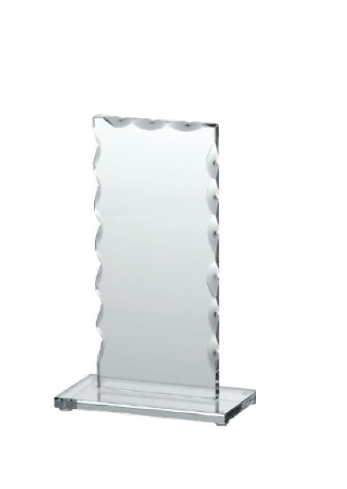

Gravējuma attēls un teksts

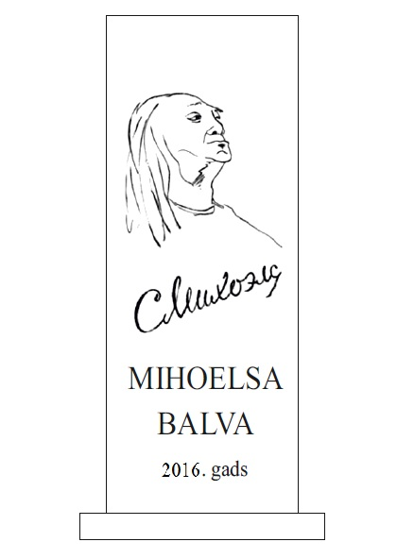

Sagatavoja: Kultūras pārvaldes vadītājas vietniece

V.Viļevko ______________________________

2.Pielikums

2016.gada ____._______________, Daugavpilī

FINANŠU - TEHNISKAIS PIEDĀVĀJUMS

Kam: | Kultūras pārvaldei, K.Valdemāra iela 13, Daugavpils, LV-5401, Latvija
Pretendents
Adrese:
Kontaktpersona, tās tālrunis, fakss un e-pasts:
Datums:
Pretendenta Bankas rekvizīti:
Piedāvājam izgatavot Mihoelsa dienu balvu par par šādu cenu:

n.p.k. | Pozīcija | Apraksts | Cena bez PVN
1. | Stikla balva
2. | Gravējums
 |  | Kopā

Apliecinām, ka:
– spējam nodrošināt pasūtījuma izpildi un mums ir pieredze līdzīgu pakalpojumu sniegšanā,
– nav tādu apstākļu, kuri liegtu mums piedalīties aptaujā un pildīt tehniskās specifikācijās norādītās prasības,

Paraksta pretendenta vadītājs vai vadītāja pilnvarota persona:

Vārds, uzvārds, amats
Paraksts
Datums

